Приложение № 1

**План схема объекта и территории**

**МКОУ «РТС – аульская ООШ»**

|  |  |  |  |
| --- | --- | --- | --- |
| **Условное обозначение** | | **Условное обозначение** | |
|  | * Школа (одноэтажное здание) |  | * Дорога |
|  | * Пришкольный участок |  | * Деревья |
|  | * Турник |  | * Окно |
|  | * Спортивная площадка |  | * Дверь |
|  | * Туалет (школьный) |  | * Печка |
|  | * Жилой дом (нешколь. террит.) |  | * Калитка |
|  | * Хоз. сарай (нешколь. террит.) |  | * Огорождение пришк. участка |
|  | * Огород (нешколь. террит.) |  |  |

**с обозначением потенциально**

**опасных участков и критических элементов.**

Подземный газопровод

**ГРП**

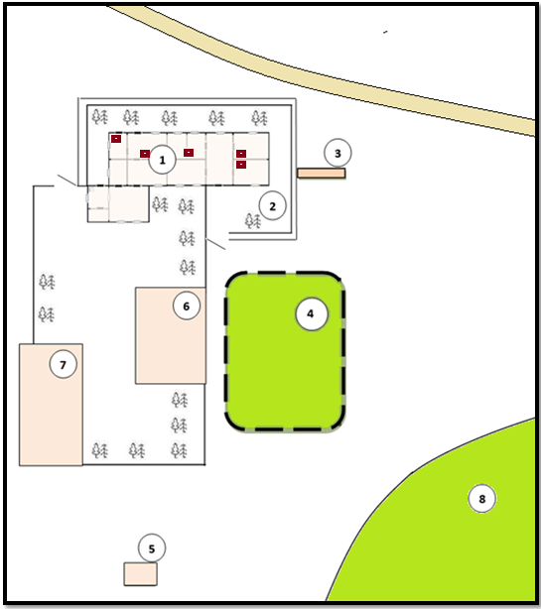

|  |  |
| --- | --- |
| **Услов. обозн.** | **Значение усл. обозн** |
|  | Школа |
|  | Пришк. участок |
|  | Турник шк. |
|  | Спорт. площадка |
|  | Туалет шк. |
|  | Жилой дом (нешколь. террит.) |
|  | Хоз. сарай (нешколь. террит.) |
|  | Огород (нешколь. террит.) |
|  | Дорога |
|  | Деревья |
|  | Окно |
|  | Дверь |
|  | Калитка |
|  | Огорождение пришк. участка |
|  |  |

|  |  |
| --- | --- |
| **Услов. обозн.** | **Значение усл. обозн** |
|  | Школа |
|  | Пришк. участок |
|  | Турник шк. |
|  | Спорт. площадка |
|  | Туалет шк. |
|  | Жилой дом (нешколь. террит.) |
|  | Хоз. сарай (нешколь. террит.) |
|  | Огород (нешколь. террит.) |
|  | Дорога |
|  | Деревья |
|  | Окно |
|  | Дверь |
|  | Калитка |
|  | Огорождение пришк. участка |
|  |  |

Приложение № 2

**План схема охраны**

**МКОУ «РТС – аульская ООШ»**

**с указанием контрольно-пропускных пунктов, постов охраны, инженерно-технических средств охраны.**

Школа

Двор

Дорога

**Условные обозначения:**

- дежурный